ｽﾍﾟｸﾄﾙﾗﾍﾞﾙ: ｽﾍﾟｸﾄﾙ 1

ﾗｲﾌﾞﾀｲﾑ 120.0 s

収集ｼﾞｵﾒﾄﾘ[度] :

試料傾斜角 = 0.0

方位角 = 0.0

ｴﾚﾍﾞｰｼｮﾝ = 30.0

加速電圧 = 10.00 kV

ｽﾍﾟｸﾄﾙ全ｶｳﾝﾄ数 = 193157

|  |  |  |  |
| --- | --- | --- | --- |
| ｻﾝﾌﾟﾙﾃﾞｰﾀ : | ｴﾈﾙｷﾞｰ[eV] | 分解能[eV] | ｶｳﾝﾄ数 |
| ｽﾄﾛｰﾌﾞ : | 3.8 | 51.85 | 1194348 |
|  |  |  |  |

定量最適化がおこなわれていません

ｽﾍﾟｸﾄﾙ処理 :

省略されたﾋﾟｰｸはありません

処理ｵﾌﾟｼｮﾝ : 酸素 ｽﾄｲｷｵﾒﾄﾘ (ﾉｰﾏﾗｲｽﾞ)

繰り返し回数 = 2

ｽﾀﾝﾀﾞｰﾄﾞ :

Na Albite 1999/06/01

Mg MgO 1999/06/01

Al Al2O3 1999/06/01

Si SiO2 1999/06/01

P GaP 1999/06/01

S FeS2 1999/06/01

K MAD-10 Feldspar 1999/06/01

Ca Wollastonite 1999/06/01

Cr Cr 1999/06/01

Mn Mn 1999/06/01

Fe Fe 1999/06/01

Ni Ni 1999/06/01

|  |  |  |  |  |  |
| --- | --- | --- | --- | --- | --- |
| 元素 | 質量濃度 | 原子数 | 化合物 | 化学式 |  |
|  | [%] | 濃度[%] | 濃度[%] |  |  |
| Na K | -3.58 | -14.71 | -4.83 | Na2O |  |
| Mg K | 116.62 | 452.97 | 193.36 | MgO |  |
| Al K | 6.10 | 21.34 | 11.52 | Al2O3 |  |
| Si K | 181.10 | 608.91 | 387.42 | SiO2 |  |
| P K | -155.42 | -473.85 | -356.12 | P2O5 |  |
| S K | -128.82 | -379.40 | -321.65 | SO3 |  |
| K K | 0.12 | 0.28 | 0.14 | K2O |  |
| Ca K | 5.98 | 14.10 | 8.37 | CaO |  |
| Cr K | 8.05 | 14.63 | 11.77 | Cr2O3 |  |
| Mn K | 11.00 | 18.91 | 14.20 | MnO |  |
| Fe K | 117.30 | 198.35 | 150.91 | FeO |  |
| Ni K | 3.86 | 6.20 | 4.91 | NiO |  |
| O | -62.30 | -367.73 |  |  |  |
| ﾄｰﾀﾙ | 100.00 |  |  |  |  |

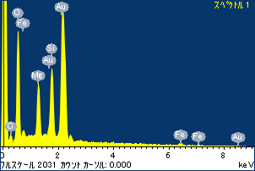

ﾌﾟﾛｼﾞｪｸﾄ : ﾌﾟﾛｼﾞｪｸﾄ 1

ｵｰﾅｰ : Administrator

領域 分析領域 2

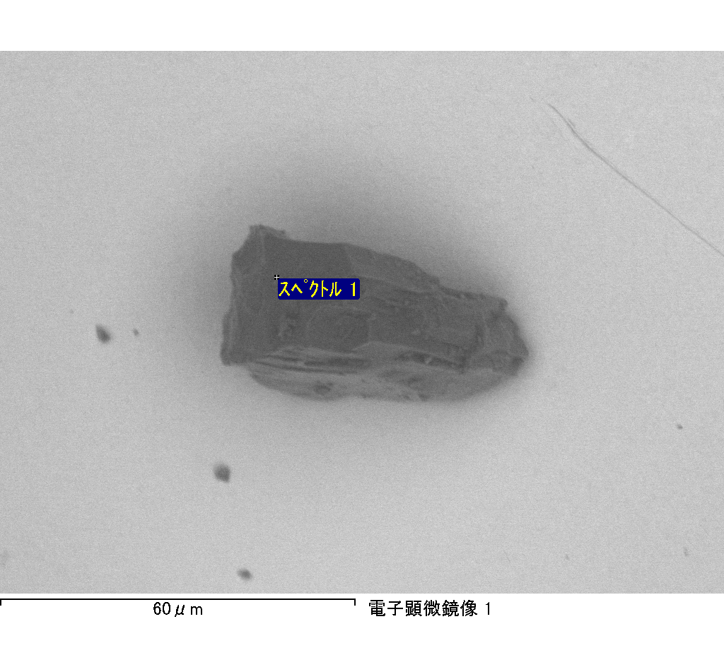

ｽﾍﾟｸﾄﾙﾗﾍﾞﾙ: ｽﾍﾟｸﾄﾙ 2

ﾗｲﾌﾞﾀｲﾑ 120.0 s

収集ｼﾞｵﾒﾄﾘ[度] :

試料傾斜角 = 0.0

方位角 = 0.0

ｴﾚﾍﾞｰｼｮﾝ = 30.0

加速電圧 = 10.00 kV

ｽﾍﾟｸﾄﾙ全ｶｳﾝﾄ数 = 183407

|  |  |  |  |
| --- | --- | --- | --- |
| ｻﾝﾌﾟﾙﾃﾞｰﾀ : | ｴﾈﾙｷﾞｰ[eV] | 分解能[eV] | ｶｳﾝﾄ数 |
| ｽﾄﾛｰﾌﾞ : | 3.8 | 51.80 | 1195609 |
|  |  |  |  |

定量最適化がおこなわれていません

ｽﾍﾟｸﾄﾙ処理 :

省略されたﾋﾟｰｸはありません

処理ｵﾌﾟｼｮﾝ : 酸素 ｽﾄｲｷｵﾒﾄﾘ (ﾉｰﾏﾗｲｽﾞ)

繰り返し回数 = 2

ｽﾀﾝﾀﾞｰﾄﾞ :

Na Albite 1999/06/01

Mg MgO 1999/06/01

Al Al2O3 1999/06/01

Si SiO2 1999/06/01

P GaP 1999/06/01

S FeS2 1999/06/01

K MAD-10 Feldspar 1999/06/01

Ca Wollastonite 1999/06/01

Cr Cr 1999/06/01

Mn Mn 1999/06/01

Fe Fe 1999/06/01

Ni Ni 1999/06/01

|  |  |  |  |  |  |
| --- | --- | --- | --- | --- | --- |
| 元素 | 質量濃度 | 原子数 | 化合物 | 化学式 |  |
|  | [%] | 濃度[%] | 濃度[%] |  |  |
| Na K | -2.64 | -1.63 | -3.56 | Na2O |  |
| Mg K | -55.06 | -32.24 | -91.30 | MgO |  |
| Al K | 0.00 | 0.00 | 0.00 | Al2O3 |  |
| Si K | -111.11 | -56.31 | -237.69 | SiO2 |  |
| P K | 127.23 | 58.47 | 291.51 | P2O5 |  |
| S K | 101.41 | 45.02 | 253.22 | SO3 |  |
| K K | 0.73 | 0.26 | 0.88 | K2O |  |
| Ca K | -31.83 | -11.30 | -44.54 | CaO |  |
| Cr K | 5.00 | 1.37 | 7.31 | Cr2O3 |  |
| Mn K | -1.80 | -0.47 | -2.32 | MnO |  |
| Fe K | -57.43 | -14.64 | -73.88 | FeO |  |
| Ni K | 0.29 | 0.07 | 0.37 | NiO |  |
| O | 125.21 | 111.40 |  |  |  |
| ﾄｰﾀﾙ | 100.00 |  |  |  |  |

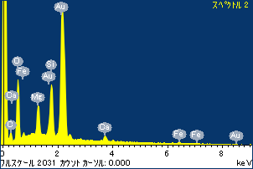

ﾌﾟﾛｼﾞｪｸﾄ : ﾌﾟﾛｼﾞｪｸﾄ 1

ｵｰﾅｰ : Administrator

領域 分析領域 2

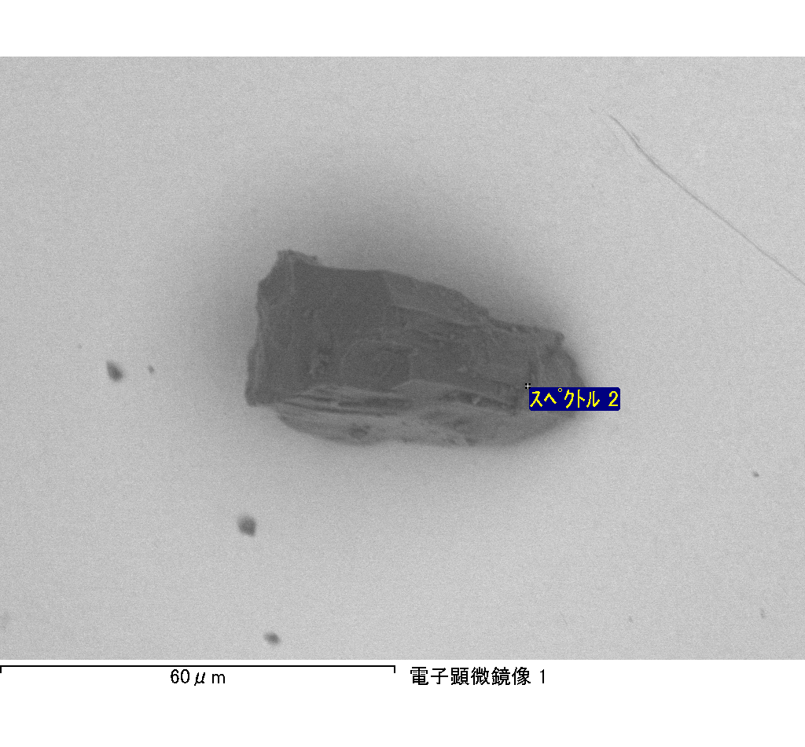

ｽﾍﾟｸﾄﾙ処理 :

定量計算に使用されていないﾋﾟｰｸ : 2.810 keV

処理ｵﾌﾟｼｮﾝ : 酸素 ｽﾄｲｷｵﾒﾄﾘ (ﾉｰﾏﾗｲｽﾞ)

繰り返し回数 = 2

ｽﾀﾝﾀﾞｰﾄﾞ :

Na Albite 1999/06/01

Mg MgO 1999/06/01

Al Al2O3 1999/06/01

Si SiO2 1999/06/01

P GaP 1999/06/01

S FeS2 1999/06/01

K MAD-10 Feldspar 1999/06/01

Ca Wollastonite 1999/06/01

Cr Cr 1999/06/01

Mn Mn 1999/06/01

Fe Fe 1999/06/01

Ni Ni 1999/06/01

|  |  |  |  |  |  |
| --- | --- | --- | --- | --- | --- |
| 元素 | 質量濃度 | 原子数 | 化合物 | 化学式 |  |
|  | [%] | 濃度[%] | 濃度[%] |  |  |
| Na K | 77.18 | -3.98 | 104.03 | Na2O |  |
| Mg K | 2990.46 | -145.94 | 4958.39 | MgO |  |
| Al K | 71.58 | -3.15 | 135.24 | Al2O3 |  |
| Si K | 4601.17 | -194.37 | 9843.21 | SiO2 |  |
| P K | -4494.99 | 172.18 | -10299.48 | P2O5 |  |
| S K | -3519.98 | 130.25 | -8789.08 | SO3 |  |
| K K | 33.86 | -1.03 | 40.78 | K2O |  |
| Ca K | 74.99 | -2.22 | 104.92 | CaO |  |
| Cr K | -149.64 | 3.41 | -218.71 | Cr2O3 |  |
| Mn K | -37.70 | 0.81 | -48.68 | MnO |  |
| Fe K | 2074.86 | -44.08 | 2669.26 | FeO |  |
| Ni K | 1257.43 | -25.41 | 1600.09 | NiO |  |
| O | -2879.21 | 213.52 |  |  |  |
| ﾄｰﾀﾙ | 100.00 |  |  |  |  |

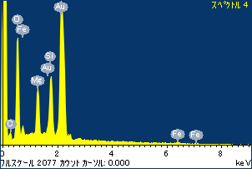

ﾌﾟﾛｼﾞｪｸﾄ : ﾌﾟﾛｼﾞｪｸﾄ 1

ｵｰﾅｰ : Administrator

領域 分析領域 2

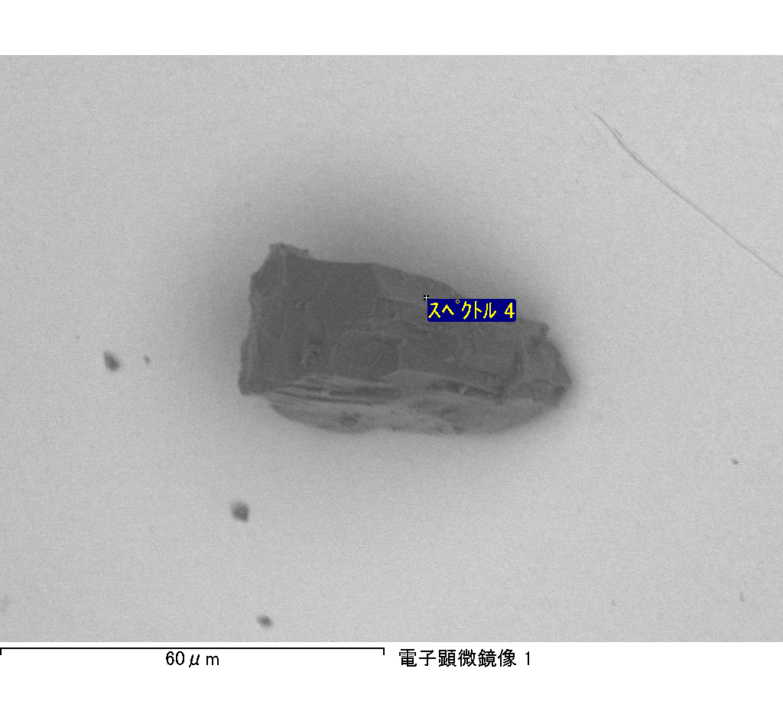

ｽﾍﾟｸﾄﾙﾗﾍﾞﾙ: ｽﾍﾟｸﾄﾙ 4

ﾗｲﾌﾞﾀｲﾑ 120.0 s

収集ｼﾞｵﾒﾄﾘ[度] :

試料傾斜角 = 0.0

方位角 = 0.0

ｴﾚﾍﾞｰｼｮﾝ = 30.0

加速電圧 = 10.00 kV

ｽﾍﾟｸﾄﾙ全ｶｳﾝﾄ数 = 195021

|  |  |  |  |
| --- | --- | --- | --- |
| ｻﾝﾌﾟﾙﾃﾞｰﾀ : | ｴﾈﾙｷﾞｰ[eV] | 分解能[eV] | ｶｳﾝﾄ数 |
| ｽﾄﾛｰﾌﾞ : | 3.8 | 51.84 | 1195680 |
|  |  |  |  |

定量最適化がおこなわれていません